SAÜ.MÜH.FAK.ELK-ELN.MÜH.BÖL.
SAYISAL ANALİZ YAZ OKULU VİZE SINAV SORULARI
Soru 1)
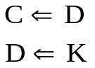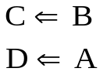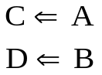
evet
hayır
K=0
E=D
A:B
A>B
A<=B
Başla
S=C/D
DUR
Şekil 1

Şekil 1’de verilen işaret akış şemasında yer alan baklava şeklindeki işaret; if (karşılaştırma) işlemini, işareti ise atama işlemini göstermektedir. Örneğin 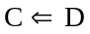 işlemi D’yi C’ye ata anlamına gelmektedir. Dikdörtgen kutu içinde ise; bu kutu içinde gösterilen işlemler yapılmaktadır. Ok’lar işlemin yönünü göstermektedir. İşaret akış şeması; A ve B gibi bilinen iki sayıya ilişkin E değerini D olarak kullanıcıya hesaplamaktadır. İşaret akış şeması A ve B’yi giriş olarak almakta, E’yi çıkış olarak vermektedir. Şekil 1’de verilen işaret akış şemasını MATLAB programlama dilinde programlayınız.

Soru 2) 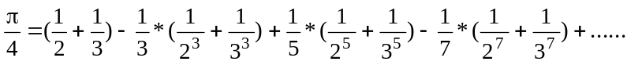 (A)
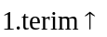 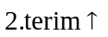 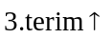 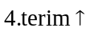……………..

Yukarıda 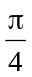 sayısının seri karşılığı verilmiştir. Yazacağınız MATLAB programında önce, pi komutu yardımı ile pi/4 sayısını bulunuz. Daha sonra, yukarıda (A) denklemi ile verilen seri açılımı hesaplayınız. Seri açılım hesabı sonucu ile pi/4 arasındaki farkın mutlak değerini milyonda birden küçük yapan terim sayısını ve bu terim için (A) değerini bulan MATLAB programını yazınız.

Soru 3)
Bir silindirik kabuğa ilişkin; A (İç yarıçapı), B (dış yarıçapı), delta (yoğunluğu), r (bulunulan noktanın silindir merkezinden olan uzaklığını) göstermektedir. Silindirik kabukta silindir merkezinden r kadar uzaklıktaki bir noktaya ilişkin yerçekimsel potansiyel değerleri;

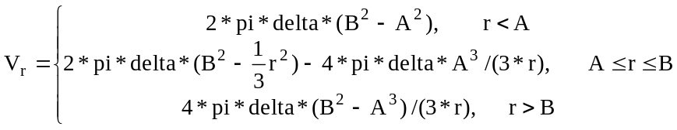

ifadesi ile hesaplanmaktadır. Yukarıda da görüldüğü gibi r’nin çeşitli değerleri için 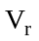 formülleri değişmektedir. Öyle bir MATLAB programı yazınız ki; r=0:0.01:10, A=3; B=8; delta=1.2 değerleri için r=[0:10] aralığında potansiyel değişimini (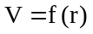) çizdirsin.

Soru 4)
a) 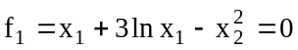
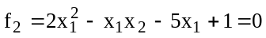

Yukarıda verilen denklem sisteminde 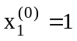; 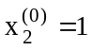 olarak verilmektedir. 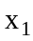 ve 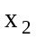
değerlerini bulan ve bunları kontrol eden matlab programını yazınız.

b) Yukarıda verilen denklem sistemine ilişkin (verilen ilk koşulları kullanarak) Jacobien matrisinin
ilk iterasyon sonundaki değerini hesaplayınız.

c) Yukarıda verilen iki yüzeyi 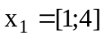 , 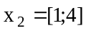 aralıklarında 0.1 hassasiyetle alta alta
çizdiren matlab programını yazınız.

Barem: 1-30 2-20 3-20 4-30

Notlar açıktır (masa üzerinde dağınık olmayacaktır

Sınav süresi 80 dakikadır

Başarılar Dilerim

Prof.Dr.Uğur Arifoğlu

Çözümler

Cevap 1)
clear all
A=100;B=5;
if A<B | A==B
C=B;
D=A;
else
C=A;
D=B;
end
S=C/D;
K=C-D*S;
while K==~0
D=K;
C=D;
S=C/D;
K=C-D*S;
end
E=D

Cevap 2)
format long
A=pi/4;
top=0;
k=0;
while abs(A-top)> 10^(-6)
m=2*k+1;
top=top+((-1)^(k))*(1/m)*((1/2)^(m)+(1/3)^(m));
k=k+1;
end
'A nin degeri'
top
'terim sayisi'
k

Cevap 3)
A=3;
B=8;
delta=1.2;
r=0:0.01:10;
for k=1:length(r)
if r(k)<A
v(k)=2*pi*delta*(B^2-A^2);
elseif A<=r(k) & r(k)<=B
v(k)=2*pi*delta*(B^2-(1/3)*r(k)^2)-4*pi*delta*A^3/(3*r(k));
elseif r(k)>B
v(k)=4*pi*delta*(B^2-A^3)/(3*r(k));
end
end
plot(r,v)

Cevap 4) a)
>> x0=[1;1];
>>[x, fonksiyondegeri, kontrol, ozellik]=fsolve('yazokulu_2007_4',x0)
>>
Optimization terminated: first-order optimality is less than options.TolFun.
x =
1.3735
-1.5250
fonksiyondegeri =
1.0e-009 *
-0.9631 0.0070
kontrol =
1
ozellik =
iterations: 7
funcCount: 24
algorithm: 'trust-region dogleg'
firstorderopt: 3.0525e-009
message: [1x76 char]

b) 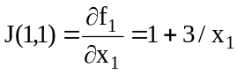; 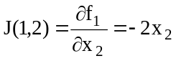;
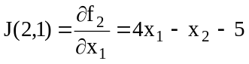; 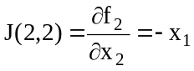
J= 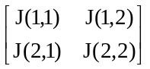 (jacobien matris)
J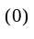= 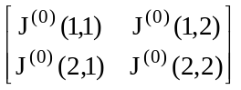=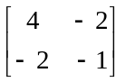

c) [X Y]=meshgrid(1:0.1:4, 1:0.1:4);
f1=X+3*log(X)-Y.^2; subplot(2,1,1),surf(X,Y,f1);
title('surf komutu f1(x,y) yüzey cizimi');
xlabel('x');ylabel('y');zlabel('z');
f2=2*X.^2-X.*Y-5-X+1; subplot(2,1,2);surf(X,Y,f2);
title('surf komutu ile f2(x,y) yüzey cizimi'),
xlabel('x');ylabel('y'),zlabel('z');

